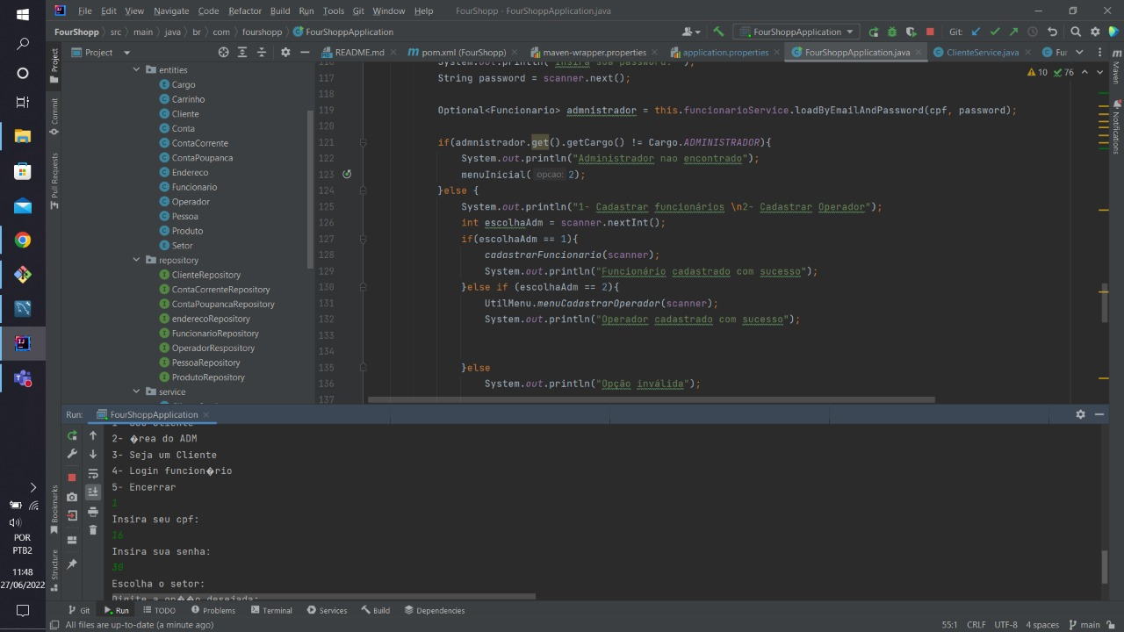

Correção 2

Código não faz a validação da senha

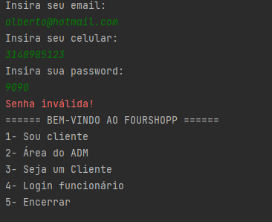

Precisei fazer um if para verificar o tamanho da senha